Universidad Tecnológica Nacional – Facultad Regional Córdoba

Tecnicatura Universitaria en Programación

**Trabajo Práctico Integrador**

**Docentes**

 Exequiel Santoro

Martin Garay

Rita Perez

**Integrantes**

Hernández, Luis María, 110788.

Goitea, Mauro Nicolás, 110838.

Benitez, Lucas, 111136.

Raza, Maximiliano, 111086.

Gordillo, Lucas, 110938

Todesco, Fernando, 109134.

Sanchez Diez, Mariano, 108396.

# Historial de Versionamiento de Documento

|  |  |  |  |
| --- | --- | --- | --- |
| **Fecha** | **Versión** | **Descripción** | **Autores** |
| 19/9/2020 | 1.0 | Primera Entrega | Hernández, Luis María  Goitea, Mauro Nicolás  Benitez, Lucas  Raza, Maximiliano  Gordillo, Lucas  Todesco, Fernando  Sanchez Diez, Mariano |

# Introducción

El objetivo del trabajo práctico integrador es poder definir los objetivos, alcances y límites de nuestro sistema informático para la empresa que nos fue asignada. En nuestro caso nos tocó el área HelpDesk1 de la empresa Ferretería “EASY”. Investigamos vía Internet acerca de cómo funciona la compañía, en especial los procedimientos de su mesa de ayuda. Para este trabajo práctico integrador utilizamos la metodología SCRUM2 para administrar los requerimientos necesarios para llevar a cabo el desarrollo de un sistema de información capaz de satisfacer las necesidades de la empresa. Debido a la situación de la pandemia hemos decidido hacer dos reuniones por semana de forma virtual utilizando la plataforma Discord3 para poder organizarnos.

# Índice

Historial de Versionamiento de Documento 2

Introducción 3

Índice 4

Lista de Figuras 5

Relevamiento del proyecto 6

Subsistemas dependientes de mesa de ayuda 6

Diagnóstico del caso de estudio 7

Propuesta 8

Proceso de Retroalimentación 8

Proceso de una incidencia 9

Objetivo 10

Limite del Sistema de Información 10

Alcances del Sistema de Información 10

Gestión de Incidencias 10

Gestión de Seguimiento 11

Gestión de Retroalimentación 11

Gestión de Usuario 11

Requerimientos 12

Requerimientos Funcionales 12

Requerimientos no Funcionales 13

Product Backlog 14

Acta de Proyecto 15

Glosario 16

# Lista de Figuras

Figura 1. Proceso de Retroalimentación 8

Figura 2. Proceso de una Incidencia 9

Figura 3. Product Backlog15

Figura 4. Acta de Proyecto16

**Primera Entrega**

# Relevamiento del proyecto

Subsistemas dependientes de mesa de ayuda

* Compras.
* Ventas.
* Depósito.
* Recursos Humanos.
* Logística.
* Finanzas.
* Gerencia General.
* Administración.
* Marketing.
* Sistemas.
* Atención al cliente.
* Envíos.
* Capacitación.

# Diagnóstico del caso de estudio

La empresa EASY tiene un área llamada Helpdesk que se encarga de la creación y resolución de incidencias4 de las distintas áreas, tanto del personal de la empresa como de sus clientes. Actualmente cuenta con un sistema de escritorio operado por cinco empleados que se encargan de recibir las incidencias de manera presencial y luego registrarlas en una planilla Excel5. Estas incidencias solo pueden registrarse de manera presencial y únicamente cuando el local se encuentra abierto. Luego, un gerente es el encargado de revisar cada incidencia y derivar al área correspondiente. Cada área puede dar una respuesta/solución a la incidencia y luego los mismos empleados del área helpdesk deben actualizar dicho archivo excel. Una vez por mes, uno de los empleados se encarga de generar un reporte manual de la cantidad de incidencias ocurridas por área y la eventualidad de las mismas. Este reporte se entrega a la gerencia de alto mando para la toma de decisiones estratégicas. La empresa quiere tener más control sobre la gestión de incidencias y tener más información acerca del grado de satisfacción de sus clientes.

# Propuesta

EasyDesk es una aplicación web que apunta a satisfacer la necesidad de los clientes y el personal del área de HelpDesk.

EasyDesk permitirá el registro y seguimiento continuo de incidencias de la empresa, a través de un sistema de representación tickets6 que ayude a los usuarios a resolver los problemas que surjan del día a día y así brindar, en su finalidad, excelencia en soporte al cliente y asistencia al personal de la empresa.

La plataforma estará disponible 24 horas, enviará notificaciones vía correo electrónico a los

usuarios registrados y será una vía transparente para que los clientes y el personal puedan comunicar sus inconvenientes.

Basados en preguntas o problemas, tanto de clientes como empleados, los usuarios podrán crear incidencias, registrando el proceso hasta su resolución. A su vez, EasyDesk cuenta con un sistema de emisión de reportes e informes estadísticos, que ayudarán a la toma de decisiones para una mejora continua, no solo de soporte al cliente, si no de todas las áreas de la empresa.

## Proceso de Retroalimentación

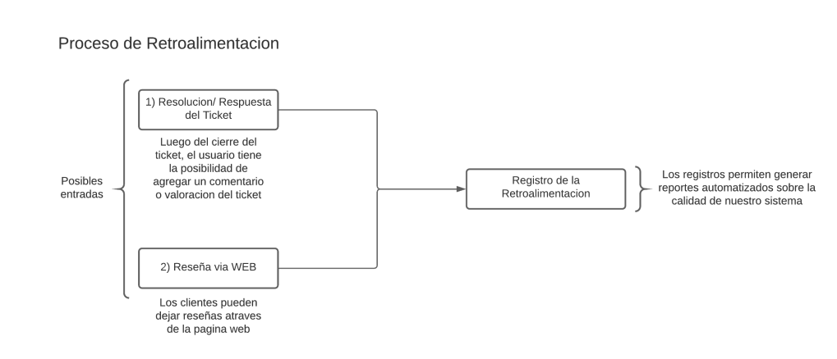

*Figura 1. Proceso de Retroalimentación*

## Proceso de una incidencia

*Figura 2. Proceso de una Incidencia*

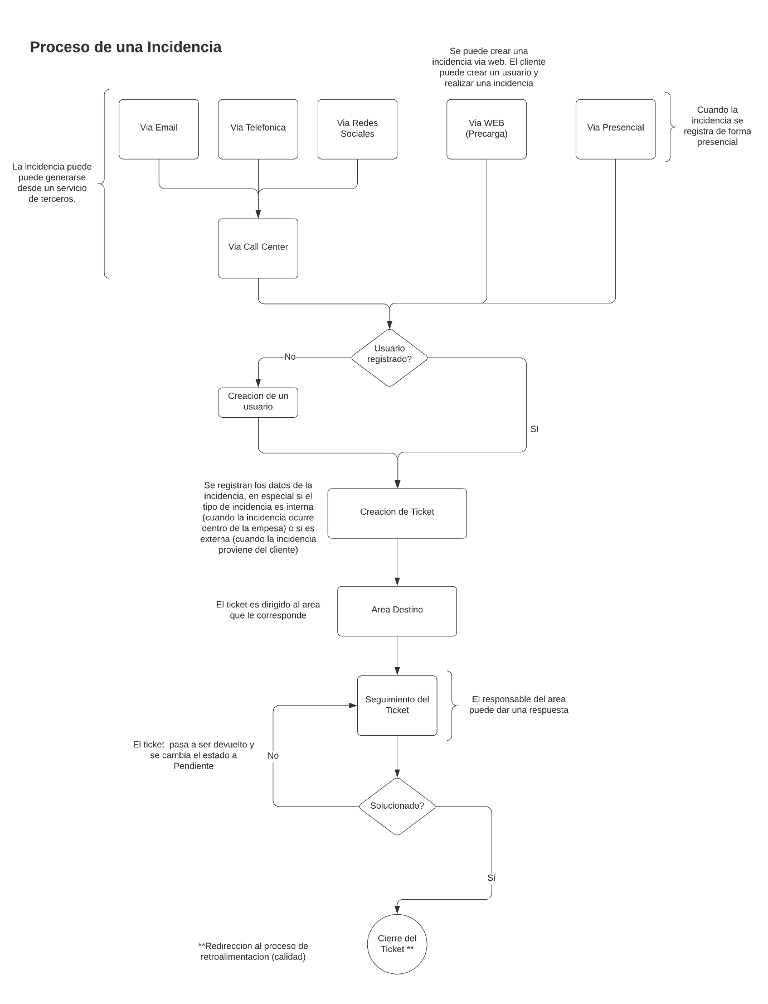

# Objetivo

Brindar información que permita la gestión de usuarios e incidencias, con su seguimiento y retroalimentación, que surjan de la operatoria en el día a día dentro de la empresa Ferretería “EASY”, sea de manera interna (Empleados) o externa (Clientes), proporcionando informes estadísticos que contribuyan a la toma de decisiones y faciliten la mejora de productividad del área de mesa de ayuda.

# Limite del Sistema de Información

Desde que se registra un rol de usuario hasta la elaboración de los reportes de incidencias.

# Alcances del Sistema de Información

## Gestión de Incidencias

* Registrar una incidencia.
* Modificar información de incidencia.
* Eliminar una incidencia.
* Consultar información de una incidencia.
* Actualizar tipos de incidencia (Alta, Baja, Modificación y Consulta).
* Actualizar prioridad de incidencia (Alta, Baja, Modificación y Consulta).
* Actualizar estado de incidencia (Alta, Baja, Modificación y Consulta).
* Actualizar urgencia de incidencia (Alta, Baja, Modificación y Consulta).
* Actualizar sucursal origen de incidencia (Alta, Baja, Modificación y Consulta).
* Actualizar el área correspondiente de incidencia (Alta, Baja, Modificación y Consulta).
* Actualizar categoría de incidencia (Alta, Baja, Modificación y Consulta).
* Actualizar subcategoría de incidencia (Alta, Baja, Modificación y Consulta).
* Generar un código de seguimiento de una incidencia.
* Emitir reporte diario de las incidencias más frecuentes.
* Emitir reporte mensual de las incidencias más frecuentes.
* Emitir reporte histórico de incidencias por tipo de incidencia.
* Emitir listado de incidencias pendientes.
* Emitir reporte de incidencias por usuario.
* Emitir alertas sobre el cambio de estado de una incidencia.

## Gestión de Seguimiento

* Registrar cambio en una incidencia.
* Modificar cambio en una incidencia.
* Eliminar cambio en una incidencia.
* Consultar cambio en una incidencia.
* Registrar una respuesta de incidencia.
* Modificar una respuesta de incidencia.
* Eliminar una respuesta de incidencia.
* Consultar una respuesta de incidencia.
* Emitir notificación de actualización de incidencia.

Gestión de Retroalimentación

* Registrar una retroalimentación.
* Modificar información de una retroalimentación.
* Eliminar una retroalimentación.
* Consultar información de una retroalimentación.
* Emitir reporte diario de retroalimentaciones por puntaje.
* Emitir reporte mensual de retroalimentaciones por puntaje.
* Emitir reporte anual de retroalimentaciones por puntaje.

Gestión de Usuario

* Registrar un usuario.
* Modificar información de un usuario.
* Eliminar un usuario.
* Consultar información de un usuario.
* Actualizar roles de usuario (Alta, Baja, Modificación y Consulta).
* Actualizar países (Alta, Baja, Modificación y Consulta).
* Actualizar provincias (Alta, Baja, Modificación y Consulta).
* Actualizar ciudades (Alta, Baja, Modificación y Consulta).
* Actualizar barrios (Alta, Baja, Modificación y Consulta).

# Requerimientos

## Requerimientos Funcionales

* Registrar el nombre, apellido, email, contraseña y rol de usuario.
* Registrar un rol de usuario y sus respectivos permisos.
* Registrar nombre, dirección, teléfono, código postal, barrio, ciudad, provincia y país de una sucursal.
* Registrar asunto, descripción, tipo, estado, prioridad, categoría, subcategoría, urgencia, fecha de incidencia, fecha de creación, fecha de cierre, área, contenido multimedia, responsable del área y usuario de una incidencia.
* Registrar retroalimentación por puntaje.
* Registrar cambios de estado, prioridad, urgencia, usuario, categoría, subcategoría y persona responsable como seguimiento de una incidencia.
* Modificar el nombre, apellido, email, contraseña y rol de usuario.
* Modificar nombre, dirección, teléfono, código postal, barrio, ciudad, provincia y país de una sucursal.
* Registrar el mensaje, usuario y fecha como respuesta en el seguimiento de una incidencia.
* Modificar asunto, descripción, tipo, estado, prioridad, categoría, subcategoría, urgencia, área y responsable del área de una incidencia.
* Generar un código de seguimiento de incidencia.
* Generar reporte estadístico filtrable de cantidad de incidencias por estado, área, rol, fecha, sucursal, prioridad, urgencia, categoría, subcategoría, tipo y usuario.
* Generar reporte estadístico del promedio de retroalimentaciones por puntuación.
* Generar reporte estadístico de retroalimentaciones por puntuación.

## Requerimientos no Funcionales

* Los datos modificados de las incidencias deben de ser actualizados para que todos los usuarios puedan acceder a ellas en menos de 5 segundos. (Eficiencia).
* Se debe de poder crear una nueva incidencia en menos de 1 minuto (Eficiencia)
* El sistema debe de ser capaz de operar con 10.000 sesiones concurrentes. (Eficiencia)
* El sistema debe de desarrollarse usando técnicas y lógica de programación que incrementen la seguridad de los datos. (Seguridad)
* El tiempo de aprendizaje del sistema por un usuario deberá de ser menor a 3 horas. (Usabilidad)
* El sistema debe de contar con manuales de usuario estructurados adecuadamente y actualizados al día. (Usabilidad)
* El tiempo para iniciar el sistema o reiniciarlo no debe de ser mayor a 5 minutos. (De rendimiento)
* El procedimiento de desarrollo de software debe de cumplir con los estándares ISO 9000. (De Organización)
* Se usarán medidas de encriptación de datos, para que estos no viajen en texto plano, como en caso de contraseñas. (Seguridad)
* El sistema registrará todos los accesos de los usuarios al sistema en un archivo de la base de datos. (Seguridad)
* Se tendrá una atención al usuario, un soporte técnico disponible todos los días. (De organización)
* El sistema bloqueará la cuenta del usuario y registrará dicho evento cuando el usuario tenga 5 intentos erróneos consecutivos de acceso. (Seguridad)

# Product Backlog

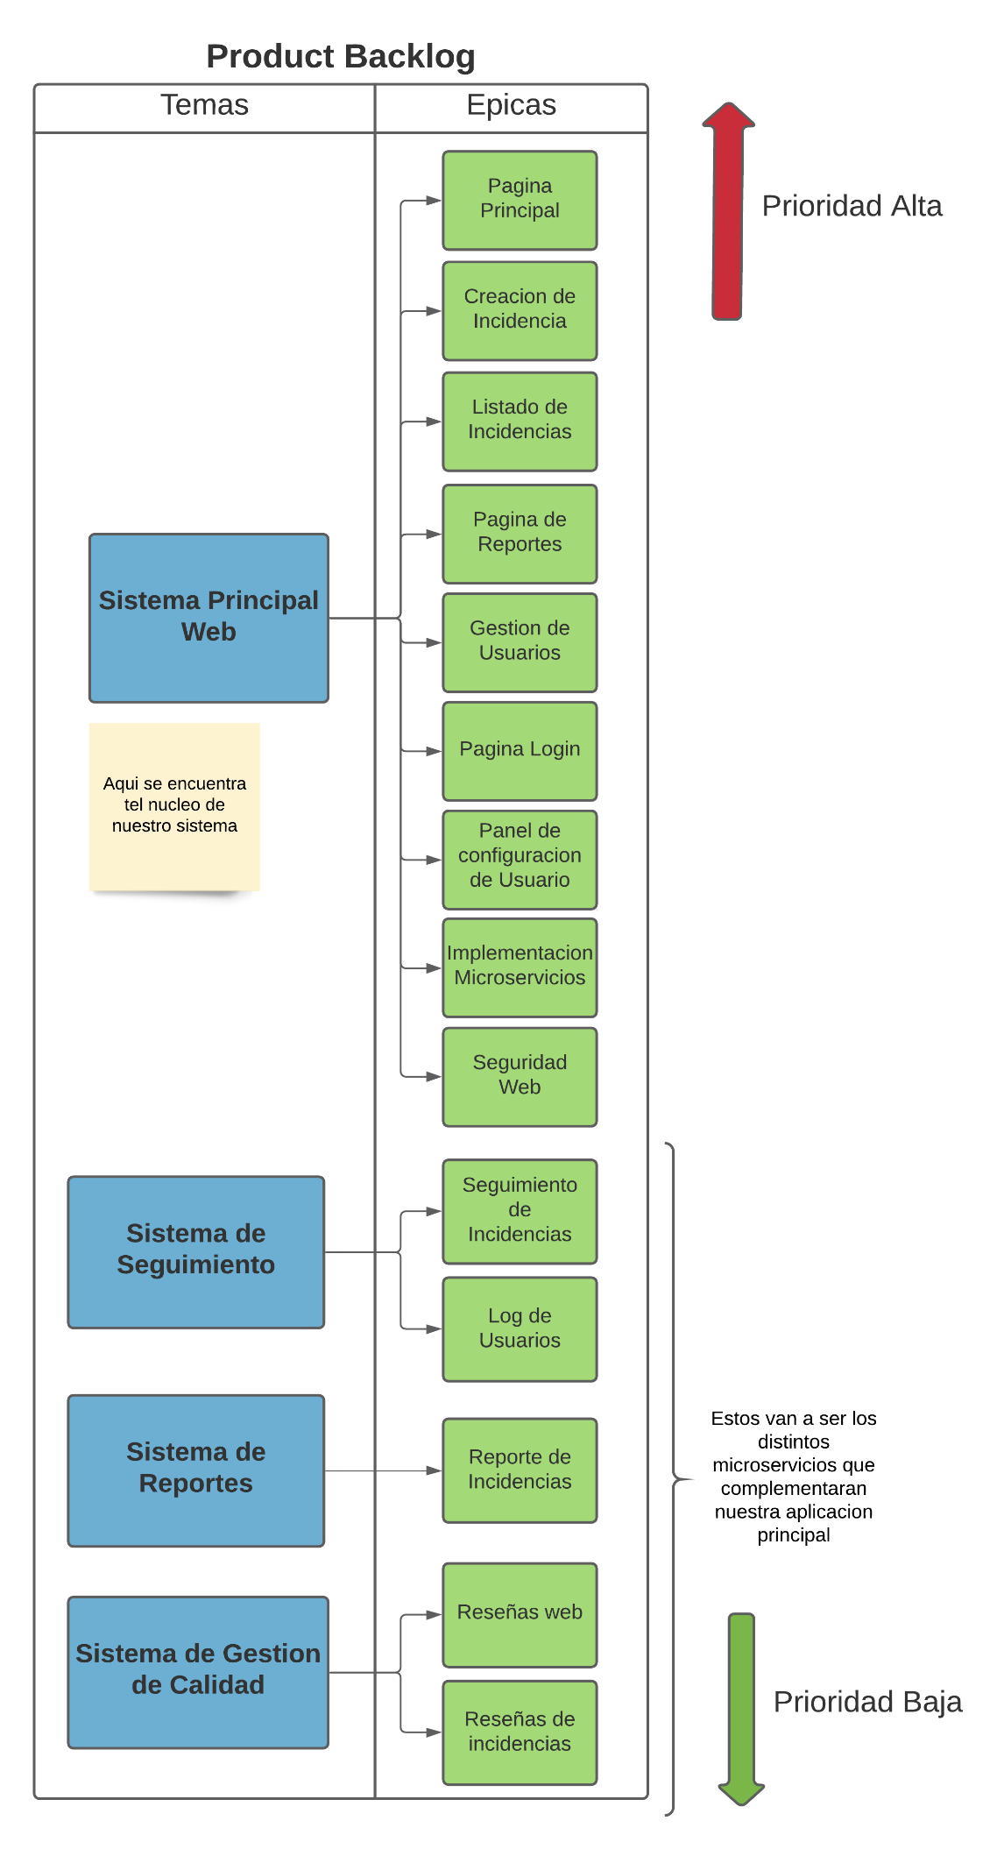

*Figura 3 – Product Backlog*

# Acta de Proyecto

|  |
| --- |
| **Acta de Proyecto** |
| **Proyecto:** Sistema HelpDesk ( *EasyDesk* )  **Organización:** Easy S.A.  **Fecha:** 20/09/2020  **Cliente:** Easy  **Patrocinador:** Martin Garay  **Gerente del Proyecto:** Esteban Lucas Benitez |

*Figura 4. Acta de Proyecto*

# Glosario

|  |  |
| --- | --- |
| 1.HelpDesk | Mesa de ayuda, Centro atención de cliente, conjunto de recursos tecnológicos y humanos para prestar servicio de atención al cliente. |
| 2.Scrum | Marco de trabajo para desarrollo ágil |
| 3.Discord | Aplicación gratuita para comunicaciones. |
| 4.Incidencia | Influencia de determinada cosa en un asunto o efecto que causa en él. |
| 5.Excel | Hoja de cálculo. |
| 6.Ticket | Documento que se entrega a la persona interesada en el que se garantiza que esta ha realizado una entrega o pago por una compra o por un servicio, o que cumple cierto requisito o tiene cierto derecho sobre algo. |